CONSENTIMIENTO PARA PARTICIPAR EN UNA INVESTIGACIÓN NO BIOMÉDICA
______________
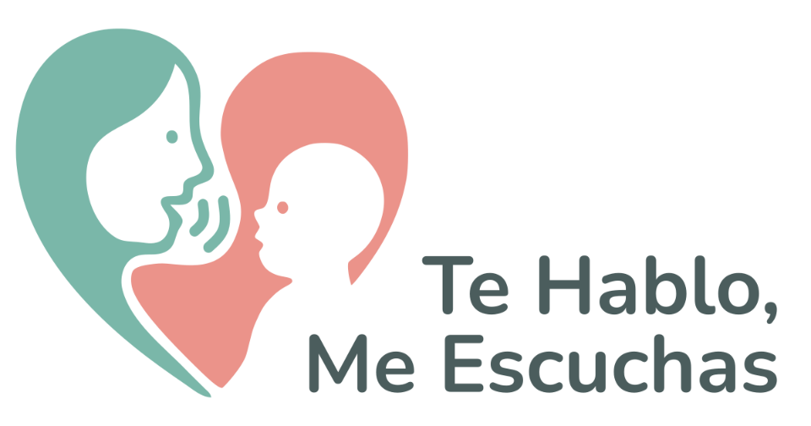
Título del proyecto: Funciones evolutivas del habla dirigida a bebés: Impacto en la atención, las preferencias auditivas y el desarrollo lingüístico y musical temprano (Código de aprobación Universidad El Bosque CIE 2025-110)
Estudio 2: Relación entre las características del habla dirigida a bebés (IDS) y el desarrollo lingüístico y musical infantil
Investigadores:
Juan David Leongómez (Universidad El Bosque, Colombia)  Milena Vásquez Amézquita (Universidad El Bosque, Colombia)  Nicolás Ignacio Ramos Rodríguez (Universidad El Bosque, Colombia)  Bertha Patricia Calderón Ortiz (Universidad El Bosque, Colombia)  María Catalina Bages Mesa (Universidad El Bosque, Colombia)  Daniel Toro Ávila (Pediatra, Colombia) | Adriana María Cristancho Arévalo (Pediatra, Colombia)  Ruth Stella Chacón Pinilla (Universidad El Bosque, Colombia)  Lina María Rodríguez Granada (Universidad El Bosque, Colombia)  Luz Helena Buitrago León (Universidad El Bosque, Colombia)  Natalia Moreno-Buitrago (Ohio State University, Estados Unidos)  David A. Puts (Pennsylvania State University, Estados Unidos)
______________

Descripción del estudio:

Desde que nacen, los bebés aprenden del mundo a través de la voz de quienes los cuidan. La manera en que les hablamos no solo capta su atención y los calma, sino que también juega un papel clave en su desarrollo social, emocional y lingüístico. En este proyecto queremos entender cómo esa forma especial de hablarles ayuda a su desarrollo y bienestar.
En este estudio 2 buscamos comprender si ciertas características del habla dirigida a bebés, como el tono de voz y la variabilidad melódica, tienen alguna relación con el desarrollo del lenguaje y las habilidades musicales de niños y niñas entre los 16 y 23 meses de edad.
Para esto, te invitamos a participar voluntariamente en dos formas:
- Enviando uno o más videos caseros donde hables a tu bebé durante sus primeros 12 meses de vida a la siguiente aplicación web [maqueta: https://tehablo.jdl-svr.lat; código fuente en GitHub]
- Completando en línea dos cuestionarios breves sobre las habilidades lingüísticas y musicales actuales de tu hijo o hija, además de un formulario con información demográfica básica (como tu edad y nivel educativo).
La participación no tiene ningún riesgo ni para ti ni para tu hijo o hija. No se solicitarán datos personales sensibles, y toda la información será tratada de manera anónima y confidencial.
Algunos aspectos importantes para tener en cuenta:
- La participación es completamente voluntaria. Puedes decidir no participar o retirarte en cualquier momento, sin ninguna consecuencia y sin tener que dar ninguna explicación.
- Los videos no deben contener información personal sensible, y no serán compartidos públicamente ni con personas ajenas al equipo investigador.
- Toda la información será analizada de forma agregada, con fines estrictamente científicos. Para proteger tu privacidad, eliminaremos cualquier dato identificable y codificaremos la información antes del análisis.
Si estás de acuerdo con participar en este estudio, por favor marca la casilla correspondiente al final del formulario en línea. Con ello confirmas que has leído esta información, que comprendes los objetivos del estudio y que participas de forma voluntaria.
Si deseas obtener copia del consentimiento puedes hacer clic aquí [URL POR DEFINIR], o escribirnos al correo jleongomez@unbosque.edu.co.
Acepto participar en este estudio
Sí ☐ No ☐

Información de contacto:
Investigador principal:  Dr. Juan David Leongómez  Universidad El Bosque  jleongomez@unbosque.edu.co | Comité Institucional de Ética en Investigación de la Universidad El Bosque: Calle 132 No. 7a – 63, Pisos 2 y 3. PBX:  (57-1) 6331368.

